**COMPARE AKI**



1. **Documentação de contexto:**

No começo do ano de 2020, o mundo se trancava. O lockdown foi necessário para se proteger da pandemia do Coronavírus (COVID-19). A busca por computadores e periféricos cresceu imensamente, em função de muitas empresas começarem a transição para o home office, e também a transição das escolas e universidades para o ensino a distância.

Na computação, o termo "periférico" aplica-se a qualquer equipamento ou acessório que seja ligado à CPU (unidade central de processamento). Alguns cumprem funções importantes no home office, facilitam a mobilidade e proporcionam melhor conforto durante as atividades supracitadas.

**Problema:**

Com a crescente demanda na busca dos periféricos e, também, o boom das e-commerce, viu-se uma enorme quantidade de opções e preços. Muitos acabam comprando o primeiro item da busca sem fazer uma pesquisa mais criteriosa, podendo estar adquirindo produtos ruins ou de má procedência.

**Objetivos:**

O objetivo geral deste projeto é a criação de um site especificamente voltado para pesquisa de periféricos, onde o cliente terá a possibilidade de visualizar uma gama de produtos e fazer comparações sobre preços, características, entre outros detalhes, facilitando assim todo o seu processo de compra.

* Otimizar o processo de pesquisa de um produto. (Economizando tempo)
* Comparar o preço do produto entre várias lojas. (Economizando dinheiro)
* Auxiliar o cliente na busca do produto ideal de acordo com sua necessidade.

**Justificativa:**

Diante do grande número de apps, sites e anúncios, somados a falta de conhecimentos relacionados aos periféricos, surge a necessidade de reunir, categorizar e sugerir itens e ofertas. Não apenas com a finalidade de poupar tempo, mas também oferecer a melhor compra/produto para o usuário.

**Público-Alvo:**

* Gamers (A abreviatura de game player, nome dado para jogadores de videogame)
* Profissionais cujo material de trabalho envolva computadores
* Estudantes
* Usuários do dia a dia, que apenas necessitam do mínimo oferecido por computadores, mas não sabem o que procurar e como comparar os produtos.

# Especificação do projeto:

## Personas:

* Um Gamer Vinicius Inácio:
  + 13 anos
  + **Ocupação:** Estudante EAD do ensino fundamental
  + **Hobbie:** Jogar videogames
  + **Motivação:** Casimito
  + **Frustrações:** Perder nos jogos
  + **Aplicativos:** Discord, Twitch, Brainly, etc...
* Um profissional Ricardo Messias:
  + 22 anos
  + **Ocupação:** Programador e Cursa Pós-Graduação
  + **Hobbie:** Ir no bar e escutar um menos é mais
  + **Motivação:** Dinheiro e barzim depois do trampo
  + **Frustrações:** Não encontrar o erro no programa
  + **Aplicativos:** Visual Studio Code, Spotify, Tinder, etc...
* Um usuário do dia a dia Fernanda Dias
  + 27 anos
  + Ocupação: Trabalha como comissária de bordo. Realiza constantemente cursos profissionalizantes e de idiomas.
  + Hobbie: Assistir filmes e séries
  + Motivação:
  + Frustrações: Não ter grandes habilidades com tecnologia. Depender sempre de ajuda e conselhos dos outros para qualquer decisão sobre computadores.
  + Aplicativos: Word, Edge, Teams, Spotify, Disney+, etc...

**Histórias de Usuário:**

|  |  |  |
| --- | --- | --- |
| **Eu Como ...** | **... quero/desejo ...** | **... para ...** |
| Vinicius Inácio | Encontrar facilmente um componente ideal para o meu computador com um preço acessível. | Atingir um melhor desempenho nos jogos pesados. |
| Vinicius Inácio | Encontrar um moldem funcional bem recomendado com uma larga área de acesso à internet. | Assistir as aulas online e vídeos sem travar. |
| Vinicius Inácio | Melhorar a aparência do setup gamer que tem com acessórios RGB e frufrus | Dar um up na experiência e sensação enquanto joga, mantendo o dinheiro da mesada |
| Ricardo Messias | Otimizar minhas buscas. | Economizar tempo e paciência. |
| Ricardo Messias | Melhores componentes no meu computador, mas não sei por onde começar. | Aumentar minha produtividade em meus trabalhos de programação e conseguir fazer as atividades propostas no curso que necessitam de certos aplicativos. |
| Fernanda Dias | Entender o que é memória, armazenamento e seus tipos | Avaliar a necessidade de comprar um novo notebook ou conseguir melhorar suficientemente o atual com uma fração do gasto |
| Fernanda Dias | Melhorar o computador antigo e lento, sem precisar de se preocupar com especificações não triviais | Conseguir usar os aplicativos do curso EAD de Gerenciamento de Comportamentos sem travar. |
| Fernanda Dias | Aumentar o armazenamento do notebook, da forma mais barata e confiável possível | Ter todas as fotos e vídeos do celular armazenados em um backup, além de poder baixar vários filmes quando tiver acesso ao Wi-Fi do aeroporto |

## Requisitos do Projeto

Requisitos funcionais:

|  |  |  |
| --- | --- | --- |
| **ID** | **Descrição** | **Prioridade** |
| CA - 01 | O site deve ter compatibilidade com lojas online que possuam ampla quantidade de periféricos. | Alta |
| CA - 02 | O site deve conter uma área destinada para avaliações dos usuários sobre o produto. | Media |
| CA - 03 | O site deve possuir uma imagem referente a cada produto pesquisado no site. | Alta |
| CA - 04 | O site deve oferecer filtros que irão auxiliar na busca do produto desejado. | Media |
| CA - 05 | O site deve permitir favorita os produtos desejados. | Baixa |
| CA - 06 | O site deve conter uma opção para cadastro do usuário. | Baixa |

Requisitos não funcionais:

|  |  |  |
| --- | --- | --- |
| **ID** | **Descrição** | **Prioridade** |
| CAN - 01 | O site deve conter um chamativo equilíbrio de cores. | Alta |
| CAN – 02 | O site deve conter uma música ambiente. | Baixa |
| CAN – 03 | O site deve conter uma política de privacidade do usuário. | Media |

Restrições:

|  |  |
| --- | --- |
| ID | Descrição |
| RCA – 01 | Devemos seguir as normas do projeto |
| RCA - 02 | Possuir a participação de todos do grupo no projeto. |

1. **Metodologia**

**Relações de Ambientes de Trabalho:**

|  |  |  |
| --- | --- | --- |
| **Ambiente** | **Plataforma** | **Link de Acesso** |
| Repositório de código fonte | GitHub | <https://github.com/orgs/ICEI-PUC-Minas-PMV-ADS/teams/compare-aqui/discussions> |
| Documentos do projeto | Teams | <https://sgapucminasbr.sharepoint.com/:w:/s/team_sga_2418_2022_2_4577109-Time3-Projeto/EXqJ_2ihofhOke7zbJfr3GwBTfZ4QuIGQiqvcLtDurhw-A?e=Mk38c6> |
| Projeto de Interface e Wireframes | MarvelApp | <https://marvelapp.com/4hd6091> |
| Gerenciamento do Projeto | Kanban | <https://dev.azure.com/1431896/Compare%20Aki/_boards/board/t/Compare%20Aki%20Team/> |

## Gerenciamento do Projeto

A equipe utiliza metodologias ágeis, tendo escolhido o Scrum como base para definição do processo de desenvolvimento.

A equipe está organizada da seguinte maneira:

* Scrum Master: Bryan Bastos e Fernando Fernandes
* Product Owner: Time 3
* Equipe de Desenvolvimento
  + Bryan Bastos
  + Fernando Fernandes
  + Leonardo Igor
  + Ericson Souto
* Equipe de Design
  + Gabriela Belo
  + Ericson Souto

Para organização e distribuição das tarefas do projeto, a equipe está utilizando o Kanban estruturado com as seguintes listas:

* **Backlog**: recebe as tarefas a serem trabalhadas e representa o Product Backlog. Todas as atividades identificadas no decorrer do projeto também devem ser incorporadas a esta lista.
* **To Do**: Esta lista representa o Sprint Backlog. Este é o Sprint atual que estamos trabalhando.
* **Doing**: Quando uma tarefa tiver sido iniciada, ela é movida para cá.
* **Done**: nesta lista são colocadas as tarefas que passaram pelos testes e controle de qualidade e estão prontos para ser entregues ao usuário. Não há mais edições ou revisões necessárias, ele está agendado e pronto para a ação.

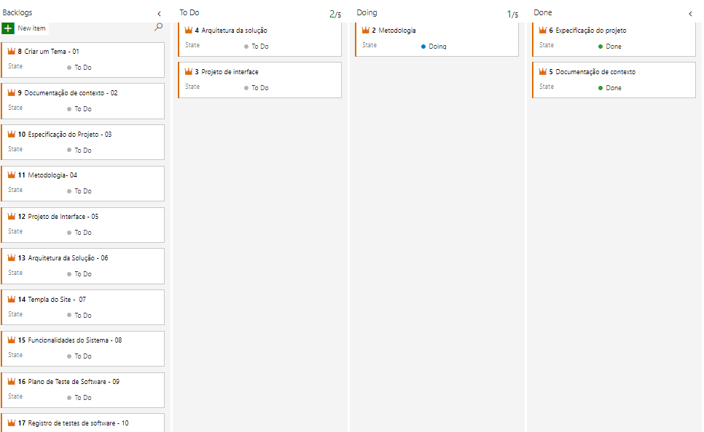

Link de acesso ao kanban do grupo:

<https://dev.azure.com/1431896/Compare%20Aki/_boards/board/t/Compare%20Aki%20Team/Epics/?fullScreen=true>

# Projeto de Interface

Dentre as preocupações para a montagem da interface do sistema, estabelecemos o foco em um layout intuitivo, com agilidade, acessibilidade e usabilidade. Desta forma, o projeto tem uma identidade visual simplificada, buscando padronizar todas as telas que são projetadas para funcionamento em desktops e dispositivos móveis.

## Fluxo do Usuário

O diagrama apresentado na Figura X mostra o fluxo de interação do usuário pelas telas do sistema. Cada uma das telas deste fluxo é detalhada na seção de Wireframes que se segue. Para visualizar o wireframe interativo, acesse o [ambiente MarvelApp do projeto](https://marvelapp.com/4hd6091).

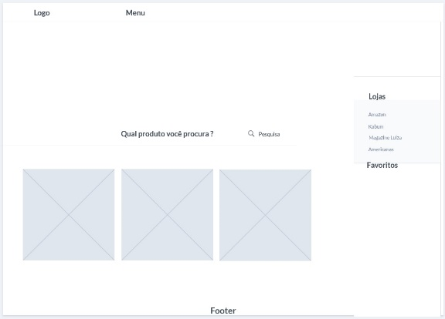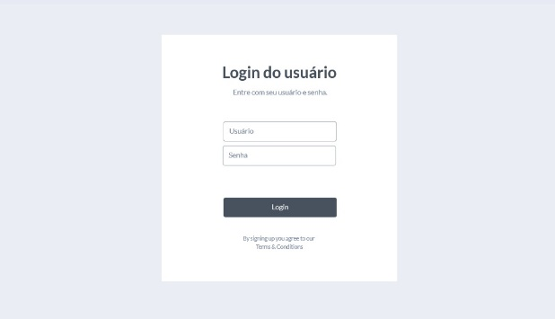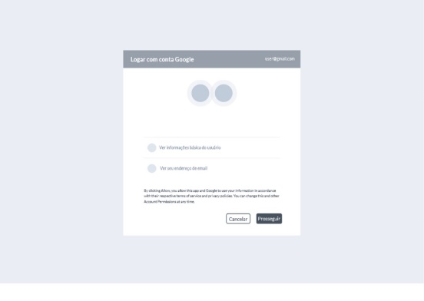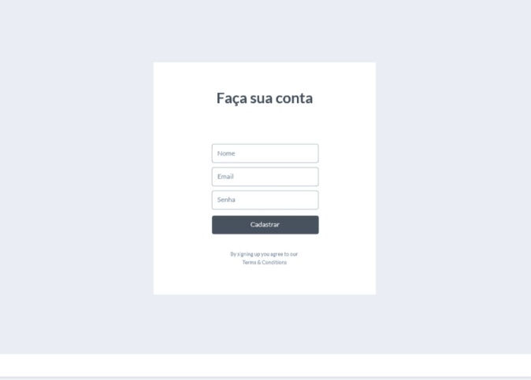 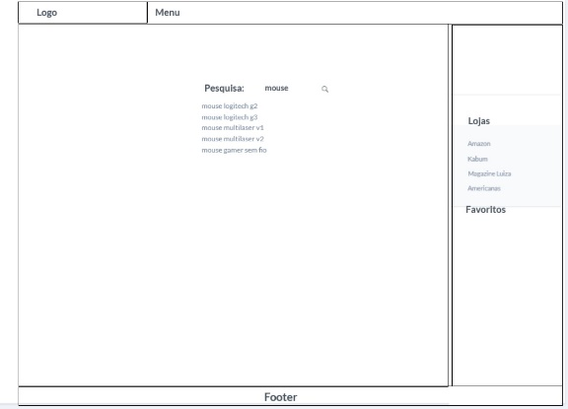 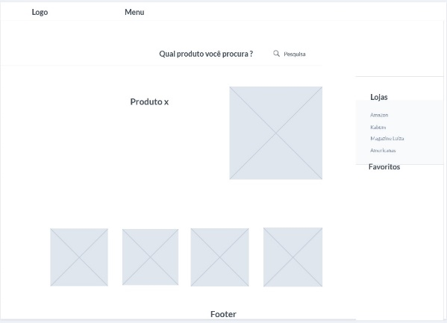 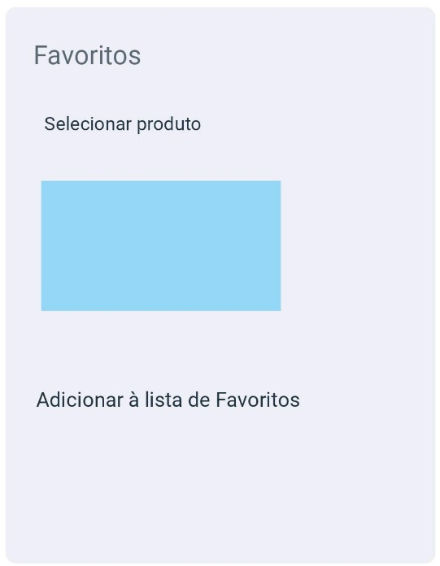

Figura 1 – Fluxo do Usuário

**Wireframe**

Nesta estrutura, existem 3 grandes blocos, descritos a seguir. São eles:

● **Cabeçalho** - local onde são dispostos elementos fixos de identidade (logo) e navegação principal do site (menu da aplicação);

● **Conteúdo** - apresenta o conteúdo da tela em questão;

● **Barra lateral** - apresenta os elementos de navegação secundária, geralmente associados aos elementos do bloco de conteúdo.

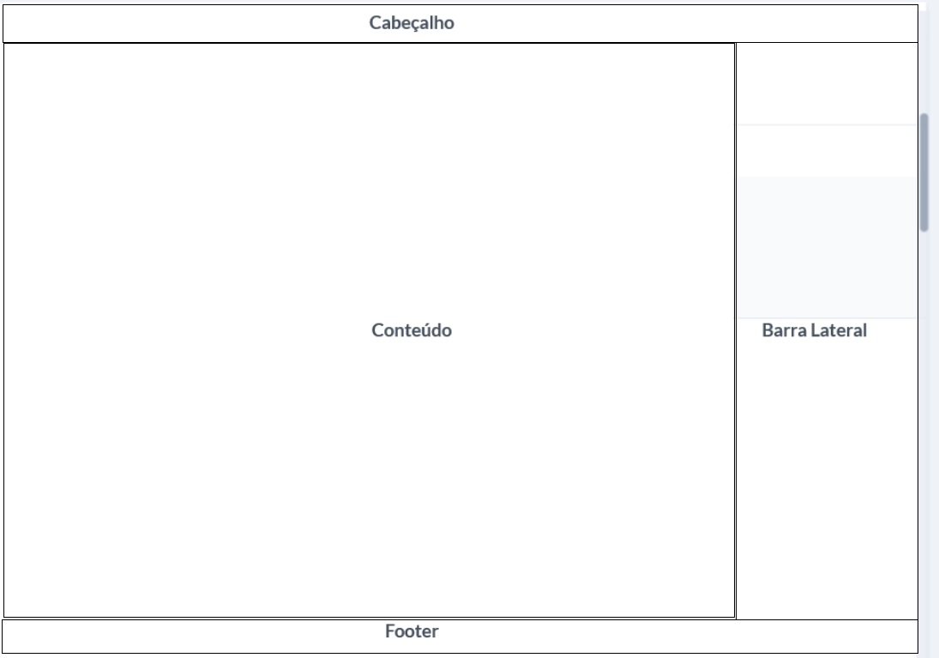

Figura 2 – Estrutura padrão do site

**Tela – Home Page (Pesquisa)**

A tela de home-page mostra os produtos de destaque, a partir da API utilizada pelo sistema. Com base na estrutura padrão, o bloco de Conteúdo traz a parte de Pesquisa no qual o usuário poderá digitar qual produto deseja. No bloco da Barra Lateral estão os links de outros sites de produtos, e a lista de Favoritos que o usuário tenha salvo, para acessar quando desejar. O usuário digita o produto desejado que está procurando, e ao clicar no botão Pesquisa, a lista com opções de produtos serão exibidas para ele em uma nova tela.

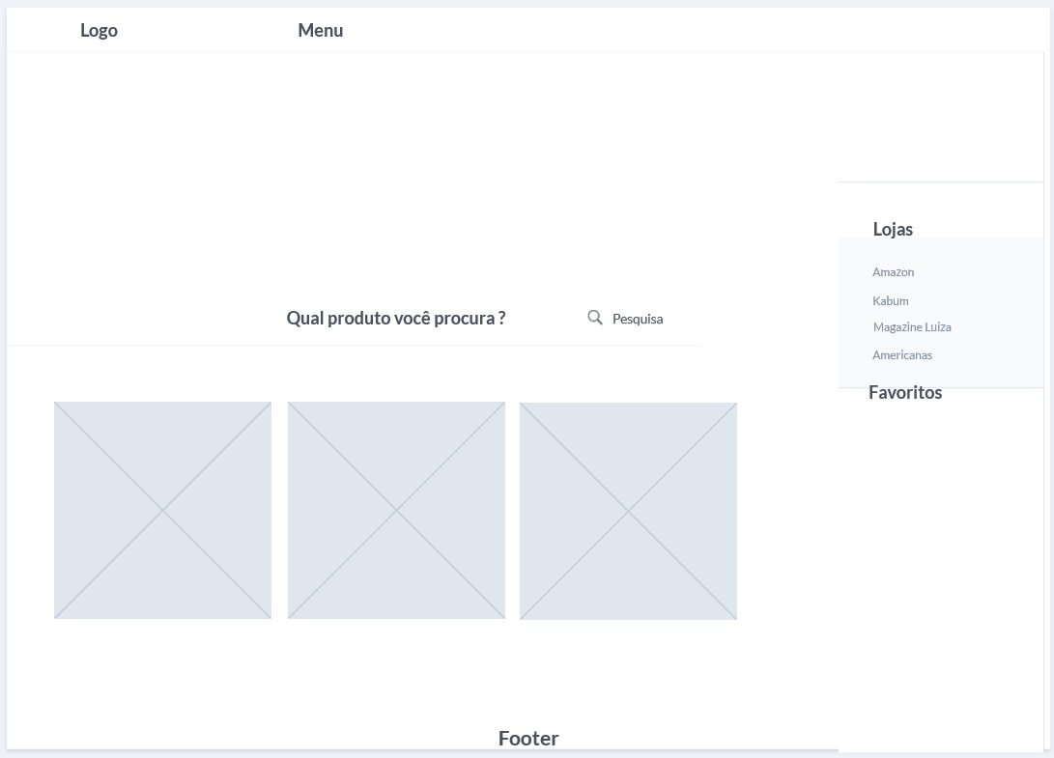

Figura 3 – Home Page (tela de Pesquisa)

**Tela - Login**

Nesta tela é apresentado na forma de uma janela modal o login para o usuário já cadastrado, podendo visualizar seu e-mail cadastrado e suas informações básicas. Confirma-se o login clicando em Prosseguir.

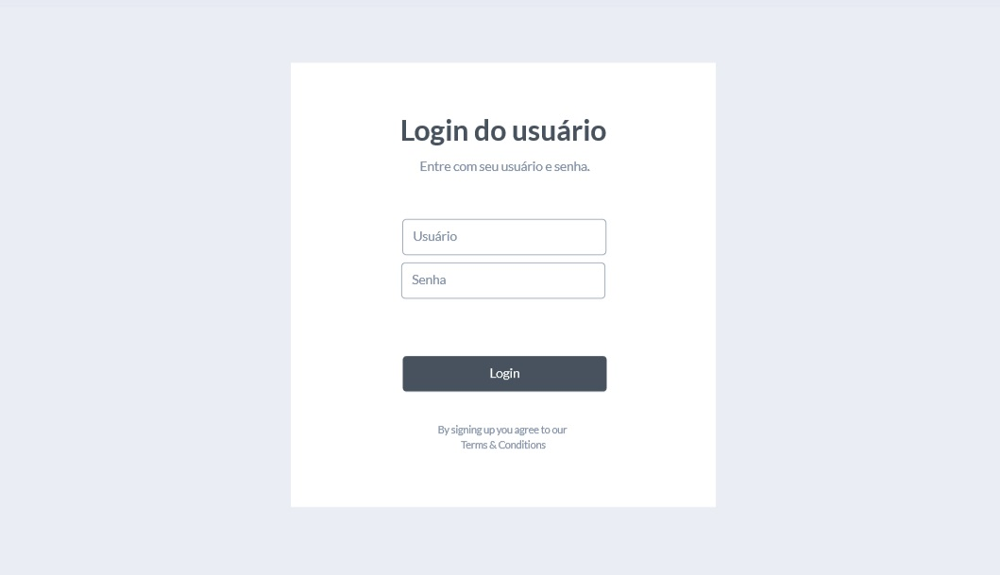

Figura 4 – Tela de Login

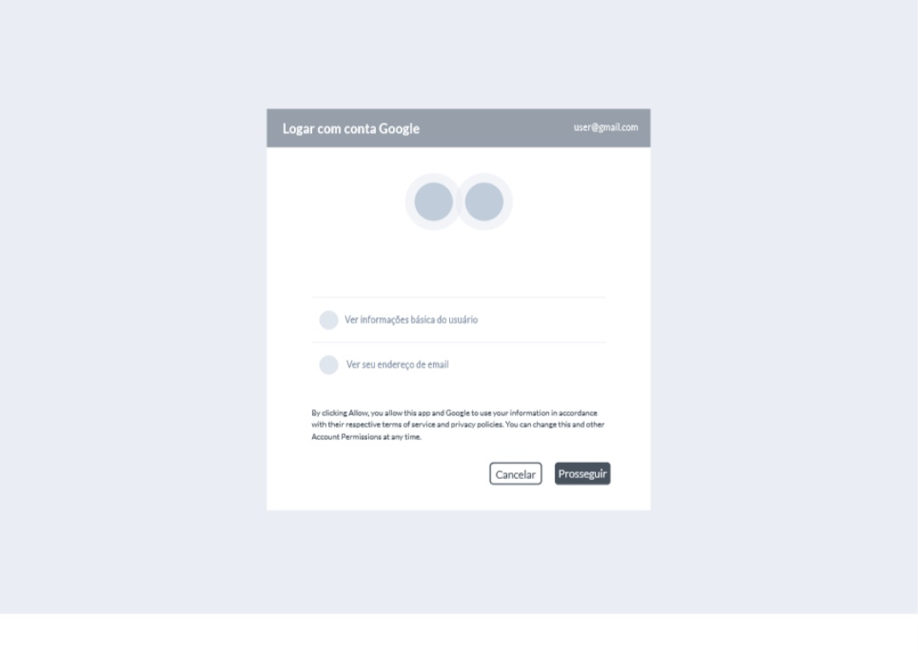

Figura 5 – Tela de login via conta Google

**Tela - Cadastro**

Na tela que permite o cadastro de novos usuários informa-se o nome de quem está se cadastrando, o email e a criação de uma senha para o novo usuário. Esta tela é exibida na forma de uma janela modal. Em seguida, deve-se confirmar clicando em Cadastrar. Na sequência, a tela é fechada voltando para o ambiente anterior.

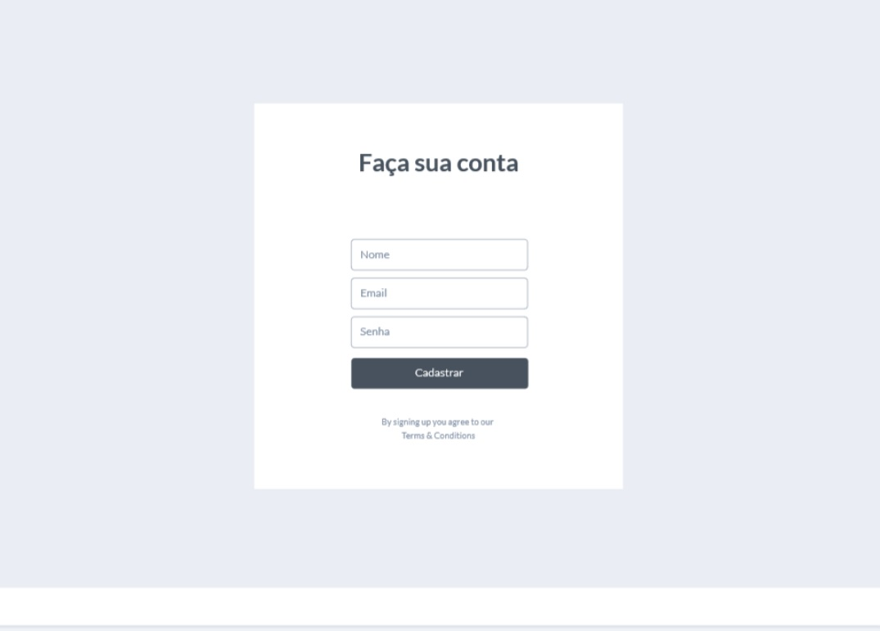

Figura 6 – Tela de Cadastro

**Tela - Produto**

Tela onde será exibido o produto selecionado pelo usuário com mais detalhes e itens sugeridos ao usuário, baseado em suas pesquisas recentes.

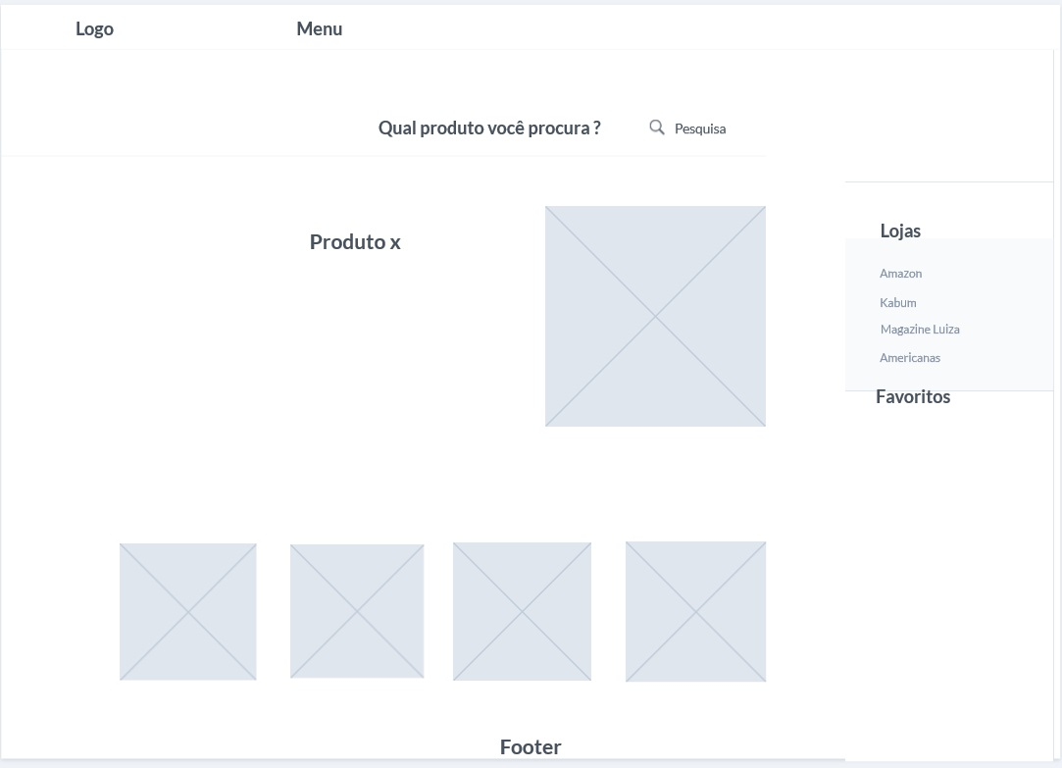

Figura 7 – Tela do produto

**Tela - Favoritos**

A tela de Favoritos é uma janela modal, na qual será exibida os produtos salvos pelo usuário. O usuário poderá acessar esses dados quando quiser, estando logado na sua conta do site.

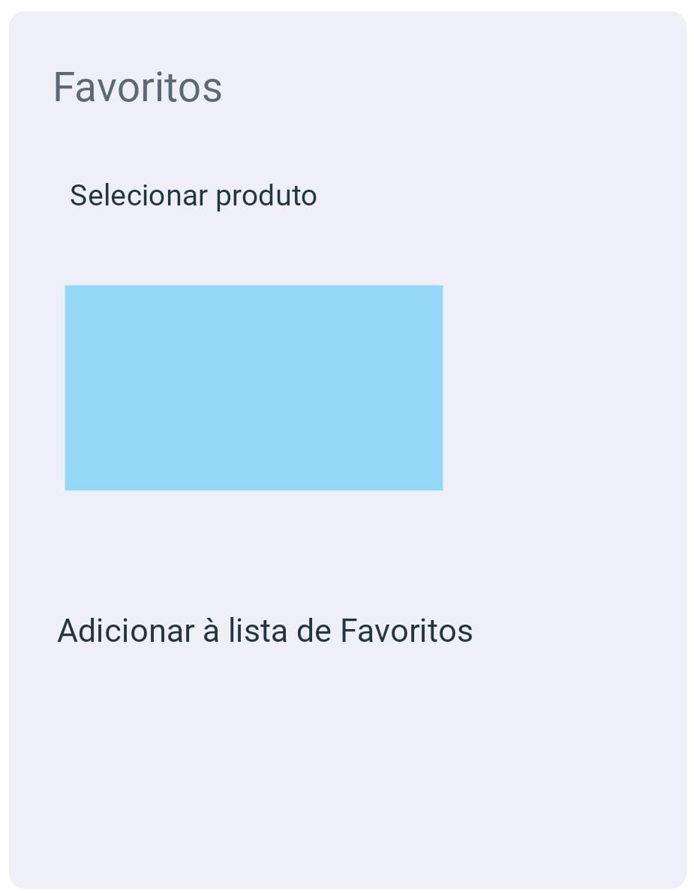

Figura 8 – Tela de favoritos

# Arquitetura da Solução

Nesta seção são apresentados os detalhes técnicos da solução criada pela equipe, tratando dos componentes que fazem parte da solução e do ambiente de hospedagem da solução.

### Diagrama de Componentes

Os componentes que fazem parte da solução são apresentados na Figura que se segue.

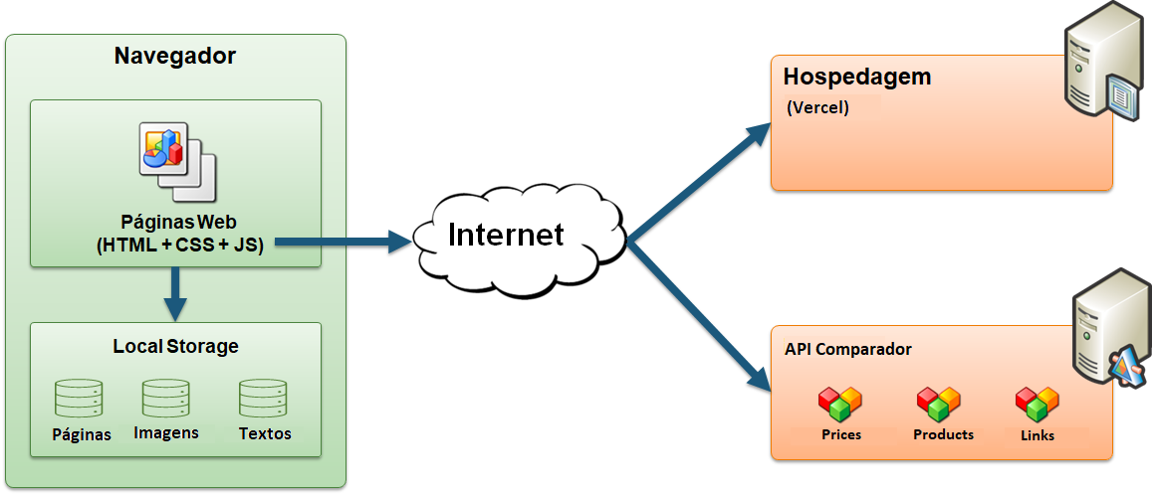

Figura 9 - Arquitetura da Solução

A solução implementada conta com os seguintes módulos:

**Navegador** - Interface básica do sistema.

**Páginas Web** - Conjunto de arquivos HTML, CSS, JavaScript e imagens que implementam as funcionalidades do sistema.

**Local Storage** - armazenamento mantido no Navegador, onde são implementados bancos de dados baseados em JSON. São eles:

* + 1. **Páginas** - seções de páginas apresentadas
    2. **Imagens** - registro de imagens das páginas
    3. **Textos** - lista de textos mantidas para leitura e acesso posterior

**API Comparador** - plataforma que permite a comparação de produtos e preços no site, além da integração de links.

**Hospedagem** - local na Internet onde as páginas são mantidas e acessadas pelo navegador.

### Hospedagem

O site utiliza a plataforma do Vercel como ambiente de hospedagem do site do projeto. O site é mantido no ambiente da URL:

<https://vercel.com/leosportt/compareaki>

A publicação do site no Vercel é feita por meio de uma submissão do projeto (push) via git para o repositório remoto que se encontra no endereço:

<https://github.com/leosportt/compareaki.git>